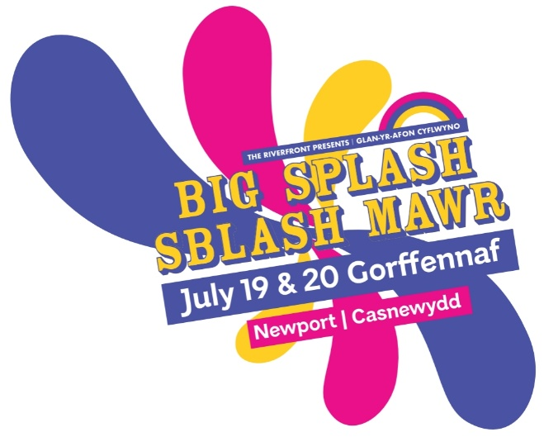
बिग स्प्लैश 2025 कार्यक्रम
19 और 20 जुलाई
न्यूपोर्ट सिटी सेंटर
वेल्स का सबसे बड़ा निःशुल्क आउटडोर कला उत्सव
सामुदायिक प्रदर्शन
कार्यशालाएँ (वर्कशोप्स)
लाइव संगीत
स्ट्रीट थिएटर
यहाँ उत्सव के कलाकारों के बारे में और जानें
बिग स्प्लैश के जादू का समर्थन करें
स्वागत

बिग स्प्लैश ने 2010 से न्यूपोर्ट को एक विशाल बाहरी मंच में बदल दिया है जहाँ हर साल 25,000 से ज्यादा लोगों का स्वागत करते हुए, वे मुफ्त स्ट्रीट थिएटर का आनंद लेते हैं और कला तक पहुँच पाते हैं।
वेल्स के सबसे बड़े मुफ़्त बाहरी कला महोत्सव के रूप में, बिग स्प्लैश, आप जैसे समर्थकों की निधी, साझेदारियों और उदार दान पर निर्भर है। एक धर्मादाय ट्रस्ट रिवरफ्रंट थिएटर द्वारा संचालित है, हमने इकट्ठा किया हुए एक एक पैसा, सामुदायिक कार्यक्रमों के आयोजन और कला के समर्थन में वापस जाता है।आपका बड़ा-या छोटा- दान, इस अविस्मरणीय, परिवार-अनुकूल अनुभव को सभी के लिए जीवंत और मुफ़्त रखने में मदद करता है। आज दान करें और उस स्प्लेश का भाग बने जो यह सब संभव बनाता है। कला को जीवित रखने के लिए धन्यवाद!

बिग स्प्लैश इनके सहयोग से संभव हुआ है:

ऑडियो विवरण
द्विभाषी
वॉकअबाउट(चलते- फिरते) अभिनय
वॉकअबाउट अभिनय निर्धारित क्षेत्रों में शुरू होंगे, अभिनय की प्रकृति के कारण, कलाकार सिटी सेंटर में घूमेंगे। कौन जाने कौन जाने वो आपको कहाँ मिल जाएं!
बारिश के मौसम लिए आकस्मिक योजना
वेल्स में मौसम को पसंद है की हम अनुमान लगाते रहे हैं! हमारी बारिश के मौसम की आकस्मिक योजना के लिए यहाँ स्कैन करें।
नदी के किनारे स्प्लैशटनबरी
इस क्षेत्र में आने वाले इलाके:
द रिवरफ्रंट
टेरेस गार्डन
आर्ट गैलरी
स्टूडियो थिएटर
द डॉक स्टेज
चिल स्पेस
डांस स्टूडियो
ऊपरी मंज़िल पर बार
अपना ज़ोन स्टैम्प पाएं
के बारे में
परिवार-अनुकूल मस्ती से भरपूर मुख्य उत्सव केंद्र! कला, हस्तकला और वर्कशॉप के साथ सर्जनात्मक बने लाइव-जिवंत संगीत का आनंद लें, सर्कस के प्रदर्शन, नृत्य, और इंटरएक्टिव-परस्पर संवादात्मक स्ट्रीट शो का मज़ा लें।
शनिवार
रविवार
लाइन-अप
प्रस्तुत करता है डॉक स्टेज
ओपेरासोनिक वापस आ गए है - बड़ा और बेहतर! ओपेरासोनिक के लिविंग रूम में आराम से बैठें और स्थानीय कलाकारों और सामुदायिक समूहों के जिवंत अभिनय का मज़ा लें! फिर जैम टेंट की ओर बढें जहाँ ओपेरासोनिक आपको अलग-अलग प्रकार के संगीत वाद्ययंत्रों को आज़माने और बजाने के लिए आमंत्रित करता है! अगर आप प्रदर्शन देना चाहते हैं, तो उनके ओपन माइक के मौकों पर नज़र रखें! इस साल के ऑपरसोनिक द्वारा डॉक स्टेज की प्रस्तुति और निर्मिती उनके युवा रचनाकारों के समूह ने कि है। ऑपरसोनिक की टीम इस साल के बिग स्प्लैश की तैयारी के लिए पूरे साल अलग-अलग सामुदायिक समूहों के साथ कड़ी मेहनत कर रही है और वे इसे आपके साथ साझा करने के लिए उत्सुक हैं!

सामुदायिक कहानियाँ
इस वर्ष, हमने चार रचनात्मक पेशेवरों को स्थानीय सामुदायिक समूहों और स्कूलों के साथ मिलकर प्रेरणादायक नए काम सहनिर्माण के लिए आमंत्रित किया है। ये कमीशन रचनात्मकता का उत्सव मनाने, स्थानीय आवाज़ों को बुलंद करने और कला के माध्यम से सार्थक जुड़ाव को प्रोत्साहन देने के लिए हैं। हम पूरे सप्ताहांत में इन प्रदर्शनी को गर्व से प्रदर्शित कर रहे हैं!
इन पर नज़र रखें:

बिग स्प्लैश बुलेवार्ड पर मस्ती की लहरें
स्ट्रीट फेयरी वर्कशॉप अपनी खुद की जादुई स्ट्रीट फेयरी बनाएँ और प्रिंट करें! सभी उम्र के लोगों के लिए एक अनोखा और सर्जनात्मक साहस।
पिक्सल फ्री प्ले मज़ेदार दिमाग चकराने वाले लकड़ी के खेल, जो किसी को भी कुछ देर के लिए स्क्रीन भूल जाने पर मजबूर कर दे।

एडम होल्टन - द पब्लिक टाइपिस्ट: बटनों की खट-खट की आवाज़ सुनें और पब्लिक टाइपिस्ट एडम होल्टन के साथ कहानी कहने के जादू की दुनिया में कदम रखें! उन्हें क्रमरहित कोईभी तीन शब्द और एक पात्र का नाम बताएँ और देखें कि कैसे वह आपके लिए एक अनोखी कहानी टाइप करते हैं।
क्रिएटिव क्राफ्ट्स मार्केट
फ्लॉसी और बू ऑडियो ट्रेल: सागर में एक छोटी सी बूंद मीलों दूर से लोग 'बूंद' के बारे में बात करते थे। एक रहस्यमयी जगह जिसे कोई नक्शा नहीं दिखा सकता और न ही कोई कंपास आपको दिशा दिखा सकता है। एक साहसिक समुद्री साहसिक यात्रा की कहानी। कहानी के अगले भाग को अनलॉक करने के लिए अपने फ़ोन का उपयोग करके स्कैन लोकेशन्स को देखते हुए उत्सव में टहलें। सभी उम्र के लोगों के लिए योग्य।
पेडल एम्पोरियम बत्तखों की दौड़ और बबल मशीनों के साथ, पेडल से चलने वाला मज़ा आपका इंतज़ार कर रहा है।
सेलिब्रेट स्टेज
बिग स्प्लैश बुलेवार्ड
सेलिब्रेट स्टेज पर स्थानीय सामुदायिक समूहों और पेशेवर कलाकारों के लाइव प्रदर्शन देखें। कार्यशालाओं, खेलों, वॉकअबाउट कार्यक्रमों, स्टॉल्स और नदी किनारे की मस्ती के लिए बिग स्प्लैश बुलेवार्ड पर टहलें!
उस्क प्लाजा
इन्फॉर्मेशन स्टेशन-जानकारी केंद्र
ऊर्जा से भरपूर एक जीवंत स्ट्रीट थियेटर हॉटस्पॉट-स्थल! पूरे दिन रोमांचक सर्कस के करतब, आग के करतब और सामुदायिक प्रदर्शन का आनंद लें। अपने सभी बिग स्प्लैश प्रश्नों के उत्तर पाने के लिए इन्फॉर्मेशन स्टेशन पर जाएं - और जब आप वहां हों तो मुफ्त फेस पेंटिंग न भूलें!
न्यूपोर्ट नाउ क्रिएटिव क्वार्टर
स्थानीय कला, संस्कृति और रचनात्मकता का जीवंत प्रदर्शन, जिसमें गैलरी 57, द प्लेस और वॉटरस्टोन्स सहित प्रमुख रचनात्मक केंद्रों में गतिविधियां होंगी। स्थानीय प्रतिभाओं का उत्सव मनाने वाली कार्यशालाओं और प्रदर्शनों का आनंद लें, साथ ही कमर्शियल स्ट्रीट पर ऊर्जा और मनोरंजन लाने वाले आश्चर्यजनक पॉप-अप शो और घूमते हुए कार्यक्रमों का आनंद लें।
